 |   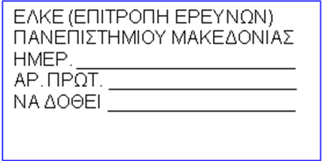
Α Ι Τ Η Σ Η  ΕΠΩΝΥΜΟ : .....................................................  ΟΝΟΜΑ : ......................................................  ΠΑΤΡΩΝΥΜΟ : ......................................................  ΜΗΤΡΩΝΥΜΟ : ......................................................  ΔΙΕΥΘΥΝΣΗ : ......................................................  ......................................................  ΤΑΧ. ΚΩΔ. : ...................................  ΤΗΛΕΦΩΝΟ : ...................................  (σταθ. & κιν) : ...................................  E-MAIL : ...................................  ΣΤΟΙΧΕΙΑ ΤΑΥΤΟΤΗΤΑΣ  ΑΡΙΘΜΟΣ : ...................................  ΗΜΕΡ. ΕΚΔ. : ...................................  ΕΚΔ. ΑΡΧΗ : ...................................  Θεσσαλονίκη ................................. 2016  Αριθμός σελίδων εκτός της παρούσης: …………..  (συμπληρώνεται από την Υπηρεσία) |  | ΠΡΟΣ  ΕΠΙΤΡΟΠΗ ΕΡΕΥΝΩΝ ΤΟΥ ΠΑΝΕΠΙΣΤΗΜΙΟΥ ΜΑΚΕΔΟΝΙΑΣ  Ε ν τ α ύ θ α  Σας υποβάλλω αίτηση υποψηφιότητας εις διπλούν με συνημμένα τα απαιτούμενα από την Πρόσκληση Εκδήλωσης Ενδιαφέροντος (αρ. πρωτ. 147/04.01.2017) σχετικά δικαιολογητικά, προκειμένου να συμμετάσχω στη διαδικασία επιλογής της κάτωθι θέσης:  ………………………………………………………….  ………………………………………………………….  ………………………………………………………….  ………………………………………………………….  ………………………………………………………….  ………………………………………………………….  ………………………………………………………….  ………………………………………………………….  ………………………………………………………….  ………………………………………………………….  ………………………………………………………….  Συνημμένα υποβάλλω:  - ......................................................................  - ......................................................................  - ......................................................................  - ......................................................................  - ......................................................................  - ......................................................................  - ......................................................................  - ......................................................................  Ο/Η ΑΙΤ............  ......................................  (υπογραφή)

